Муниципальное казенное общеобразовательное учреждение «Дылымский многопрофильный лицей им.И.Гаджиева»

Библиотечный урок

«К юбилею Расула Гамзатова»

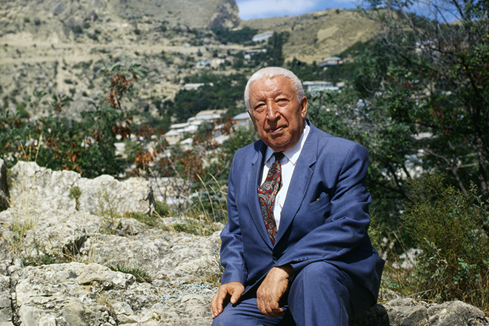

Подготовила: Джамбиева С.Т.,

педагог-библиотекарь МКОУ «ДМЛ»

Расул Гамзатов

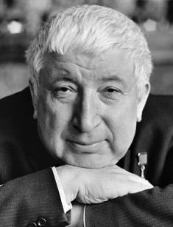

Имя: Расул Гамзатов
Дата рождения: 8 сентября 1923 г.
Знак зодиака: Дева
Возраст: 80 лет
Дата смерти: 3 ноября 2003 г.
Место рождения: с. Цада, Дагестан
Деятельность: поэт, прозаик, переводчик, публицист, политический деятель, Народный поэт Дагестанской АССР

Расул Гамзатов: биография
Расул Гамзатович Гамзатов – поэт аварского происхождения, публицист, переводчик, политический деятель, кавалер ордена Святого апостола Андрея Первозванного.
Расул Гамзатов появился на свет 8 сентября 1923 года. Будущий поэт родился в одном из аулов Хунзахского района Дагестана. Свои первые стихи Расул написал в раннем возрасте, когда впервые увидел самолет в своем селении Цада. Мальчика переполняли эмоции, и он решил отразить их на бумаге.

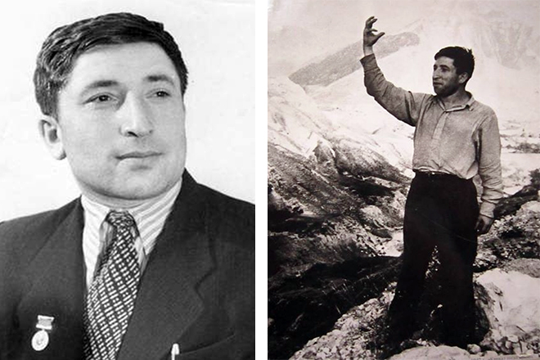
Расул Гамзатов в молодости
Первым учителем Расула был его отец Гамзат Цадаса, который был народным поэтом Дагестана. Он рассказывал сыну истории, сказки, читал свои стихи, поощрял воображение и живой ум сына. В доме, где жила семья Гамзатова, сейчас находится музей имени Гамзата Цадасы. В честь него также названа школа, в которую ходили его сыновья и другие дети селения.
Первые стихи, которые были опубликованы в местных газетах, Расул подписывал именем Гамзата Цадасы. Юноша придумал собственный псевдоним, когда понял, что его творчество влияет на авторитет отца. Так поэт стал Расулом Гамзатовым.
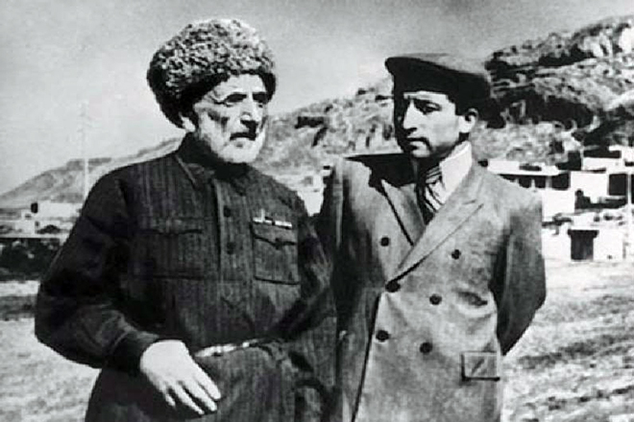

Расул Гамзатов с отцом
Первым изданием, которое поместило на свои страницы сочинения Гамзатова, была газета «Большевик гор». В то время юный поэт был школьником. Он продолжал писать и печататься, будучи студентом. Расул получил педагогическое образование. В начале сороковых годов прошлого века Гамзатов работал учителем в маленькой школе, которая сейчас носит имя его отца.
В 1943 году вышел первый сборник стихов Гамзатова. Книга содержала большое количество сочинений на военную тему, в которых Расул восхищался героизмом советских солдат. Во время Великой Отечественной войны погибли оба старших брата Гамзатова, это сказалось на отношении молодого человека к вооруженным конфликтам.
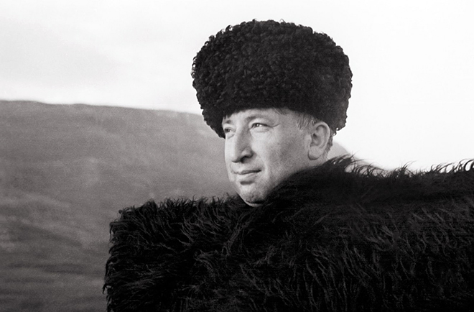Расул Гамзатов в национальной одежде
Отработав несколько лет в школе, Расул отправился в Москву поступать в Литературный институт в 1945 году. На тот момент в личном фонде Гамзатова было уже несколько изданных книг. В институт аварца приняли. Гамзатов открыл для себя новый мир русской поэзии, что сильно отразилось на его последующем творчестве. В 1947 году стихи Гамзатова впервые были изданы на русском языке, а через три года поэт окончил Литературный институт.
Творчество этого дагестанского публициста давно разошлось на цитаты, но Гамзатов никогда не писал на русском языке. Его стихи и рассказы переводилось разными авторами, о которых поэт очень хорошо отзывался.
Расул Гамзатов
Многие из стихов Гамзатовы были положены на музыку. Сборники песен по мотивам его сочинений многократно издавались фирмой «Мелодия». С поэтом охотно сотрудничали популярные композиторы, в том числе Раймонд Паулс, Ян Френкель, Дмитрий Кабалевский, Александра Пахмутова, Юрий Антонов. Песни на его стихи звучали из уст Иосифа Кобзона и Муслима Магомаева, Софии Ротару и Анны Герман, Вахтанга Кикабидзе и Марка Бернеса.
Расул Гамзатов более 50 лет был главой писательской организации Дагестана. Он также был членом редколлегий нескольких известных советских литературных журналов. Длительное время Гамзатов переводил на родной язык произведения Пушкина, Некрасова, Блока, Лермонтова, Есенина и других русских классиков.

Личная жизнь
Первая любовь Расула Гамзатова оказалась трагичной. Его возлюбленная была художницей, она рано ушла из жизни, оставив после себя несколько картин и разбитое сердце поэта. Гамзатов посвятил этой женщине поэму.
Личная жизнь публициста на этом не кончилась. В его родном ауле жила девушка Патимат, за которой Расул часто присматривал в детстве. Когда соседка подросла, Гамзатов был очарован ее красотой. Поэт женился на девушке, которая была младше его на восемь лет, и прожил с ней всю жизнь. Супруга скончалась на три года раньше публициста.
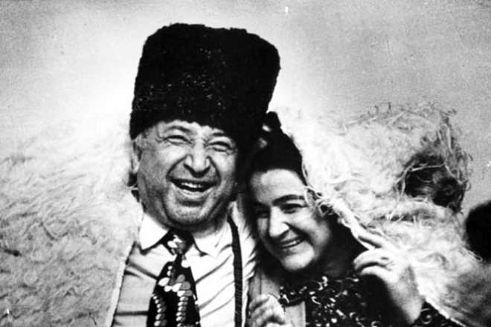Расул Гамзатов с женой
В 1956 году у пары родилась дочь Зарема, еще через три года – Патимат, а в 1965 году – дочь Салихат. В том же году, в котором появилась младшая дочь Расула Гамзатовича, ушла из жизни его мама. Хандулай Гайдарбекгаджиевна умерла в возрасте 77 лет.
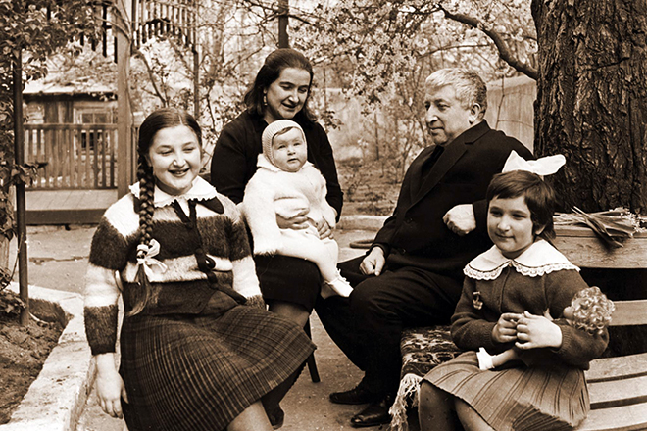Расул Гамзатов с семьей
Жена поэта всю жизнь проработала искусствоведом, один из дагестанских музеев изобразительных искусств носит теперь ее имя. У поэта есть четыре внучки. Одна из наследниц Расула Гамзатова Тавус Махачева стала очень известной художницей в Дагестане.

Смерть
В 2000 году умерла супруга Расула Гамзатова, с которой он прожил более полувека. После смерти жены здоровье поэта сильно ухудшилось. У Расула Гамзатовича была болезнь Паркинсона, но он не терял оптимизма, надеялся на положительные результаты лечения.
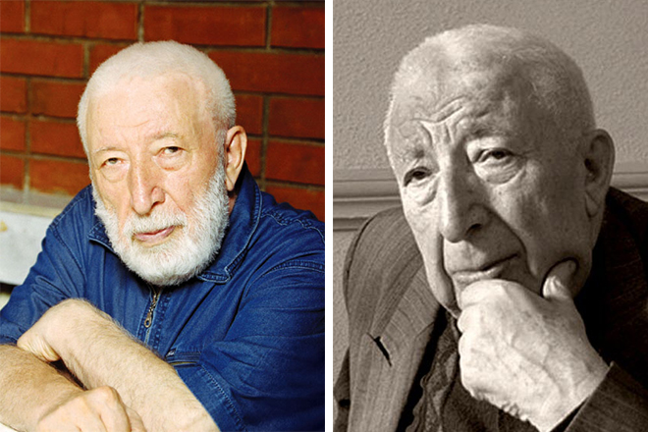

Расул Гамзатов в последние годы
В сентябре 2003 года поэт должен был отпраздновать свой восьмидесятый юбилей, но отложил торжество из-за плохого самочувствия. В октябре того же года мужчина попал в больницу. Дочери поэта навещали его за день до смерти и считают, что их отец предчувствовал скорый уход. Скончался публицист 3 ноября 2003 года.
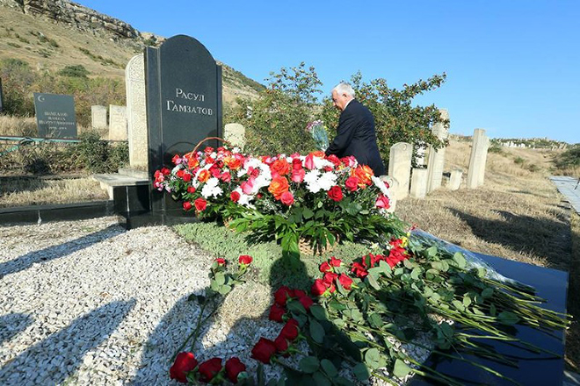Могила Расула Гамзатова
Гамзатов оставил завещание, в котором нашлось место обращению к народу Дагестана. Поэт просил соотечественников ценить и любить свою родину. Проститься с публицистом пришли тысячи людей. Его тело соотечественники несли до кладбища на плечах.
Гамзатов просил не указывать на надгробии дат жизни и фамилию. «Расул» - единственное слово, которое он просил написать по-русски на своем могильном камне. Похоронили поэта в Махачкале, он упокоился рядом с супругой.

Интересные факты
- В 1968 году Марк Бернес исполнил песню «Журавли». Музыка к данной композиции написана Яном Френкелем на русский перевод стихотворения Расула Гамзатова.
- Поэт в момент сочинения "Журавлей" был вдохновлен историей японки Садаки Сасако. Девочка заболела лейкемией из-за последствий бомбежки Хиросимы. Садаки верила, что если изготовит тысячу бумажных журавликов, то сможет излечиться от своей болезни. Девочка не успела окончить работу и скончалась. Расул проникся идеей неприятия всех войн и у статуи Садако в Японии написал стихи, ставшие основой песни «Журавли».
- Расул Гамзатович надеялся, что в его семье появится мальчик. Он планировал назвать сына Хаджи-Муратом в честь героя поэмы Льва Толстого или Шамилем. После рождения третьей дочери супруги оставили попытки произвести на свет наследника. Дочери Гамзатова также не родили сыновей и считают, что в этом есть тайный смысл.
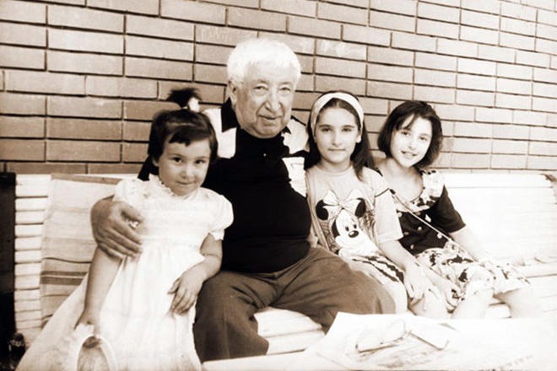Расул Гамзатов с внучками
- Расул Гамзатович не скрывал свою национальность. Он гордился тем, что является уроженцем небольшого аула в Дагестане. У поэта был дом в Махачкале и большая квартира в Москве, но поэт не хотел перевозить семью в столицу СССР.
- Средняя дочь поэта Патимат была названа в честь своей двоюродной сестры, а не жены Расула. Племянница Гамзатова рано ушла из жизни, она была дочерью его брата, погибшего на войне.
- Поэт был наделен искрометным чувством юмора. Расул Гамзатович улыбается почти на каждом сохранившемся фото. Со слов дочерей, его шутки всегда были добрыми и смешными.
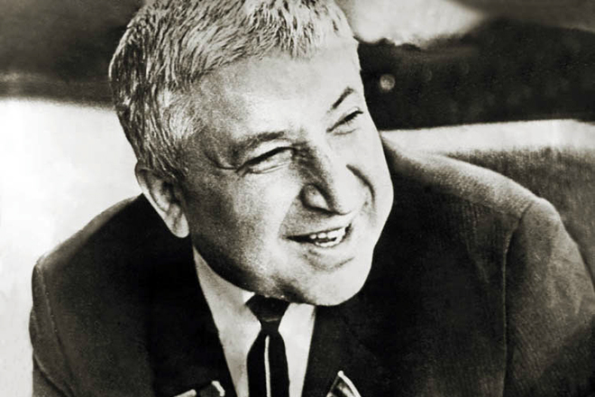

На многих фото Расула Гамзатова можно увидеть его улыбку
- Расул Гамзатович многократно избирался в качестве Депутата Верховного Совета Дагестанской АССР, он также был депутатом и членом Президиума Верховного Совета СССР.
- Через девять месяцев после смерти поэта у его внучатого племянника родился сын. Мальчика назвали Расулом. За несколько месяцев до его рождения одному из друзей Гамзатова приснился сон о том, что поэт ожил.

Память
После смерти Расула Гамзатова стали появляться фильмы о его жизни и творчестве. В разное время вышло шесть документальных картин, повествующих о судьбе поэта. В 2014 году был выпущен художественно-документальный фильм про Расула Гамзатова, который получил название «Мой Дагестан. Исповедь».
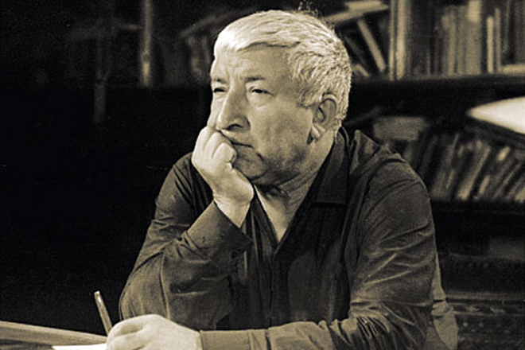

Расул Гамзатов
Имя поэта носят: астероид, сухогруз, самолет Ту-154М, пограничный сторожевой корабль, турнир по мини-футболу, Гунибская ГЭС, всероссийский турнир по волейболу, восемь школ и две библиотеки.
В Дагестане с 1986 года в честь Гамзатова проводят праздник «Белые журавли».

